**Readme – Client Side**

**בר רוזנבציג 209494921**

**יצירת עמודי HTML –**

ביצירת העמודים השתמשתי בתגיות שנלמדו בכיתה, בכל העמודים השתמשתי ב nav , bodyו-header שחזרו על עצמם בעמודים השונים. הוספתי עמודים נוספים מעבר לעמודים שהוגשו בחלק הראשון על מנת לעבות את העבודה.

**יצירת קובץ CSS –**

* יצרתי קובץ CSS מרכזי שמתחבר לכל עמודי ה-HTML. השתמשתי ב-ID ו-DIV בשביל לעצב ולהזיז אובייקטים בעזרת FLEX.
* עיצבתי את העמודים כך שכל העמודים יהיו דומים מבחינת העיצוב שלהם.
* הוספתי אנימציה של כדור כדורסל קופץ בעמוד של יצירת המשתמש ובעמוד של מנוע החיפוש.
* בנוסף, יצרתי אנימציה של כותרת יורדת בכל העמודים ואנימציה של ערמת נעליים אשר נעה במעגל בעמוד הכניסה.
* התאמתי את העמודים בצורה כזאת שהם מתאימים לגדלים שונים של מסכים.

**יצירת קבצי JAVASCRIPT –**

* השתמשתי ב-JAVASCRIPT כדי לבצע ולידציות בעמודים שמקבלים קלט כמו: עמוד ההרשמה, עמוד הכניסה ומנוע החיפוש. כאשר המשתמש לא הזין נכון אז קופצת שגיאה אדומה וכאשר הכל מוזן בצורה תקינה אז ההודעה שקופצת ירוקה.
* תכנתתי NAVBAR אקטיבי אשר מצביע על העמוד שבו המשתמש נמצא.
* בעמוד תוצאות החיפוש תכנתתי טבלה דינמית אשר שולפת רשומות מתוך רשימה של מוצרים, גודל הטבלה משתנה בהתאם למספר הרשומות ברשימה. הטבלה יודעת לזהות באיזה תא נמצא URL והופכת אותו מטקסט לקישור.
* יצרתי עמוד דירוג האתר שהוא מעדכן את הדירוג בהתאם ללחיצת המשתמש.
* בעמוד יצירת הקשר לאחר מילוי כל הפרטים נשלח אליי למייל כל הפרטים שהזין לדוגמא:

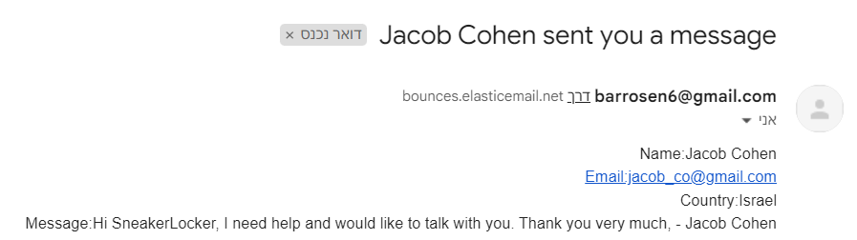

* יצרתי אובייקטים של משתמש, הוספתי אותם לרשימה של משתמשים ורק הם יכולים להתחבר לאתר.

**הערה כללית –**

*כרגע עוד לא תכנתתי את מנוע החיפוש. לאחר התייעצות עם צוות הקורסהבנתי שלא צריך לחלק הזה לעשות זאת, ואני מושך את הנתונים מתוך רשימה של מוצרים.

*בדף ההרשמה צריך להירשם אם מייל שלא קיים ברשימת משתמשים, סיסמא בעלת מינימום 8 תווים ומקסימום 15, שם ושם משפחה לפחות 2 אותיות, וגיל בין 15 ל-120.